**4.1.1教师用户用例图**

UC-T总览：

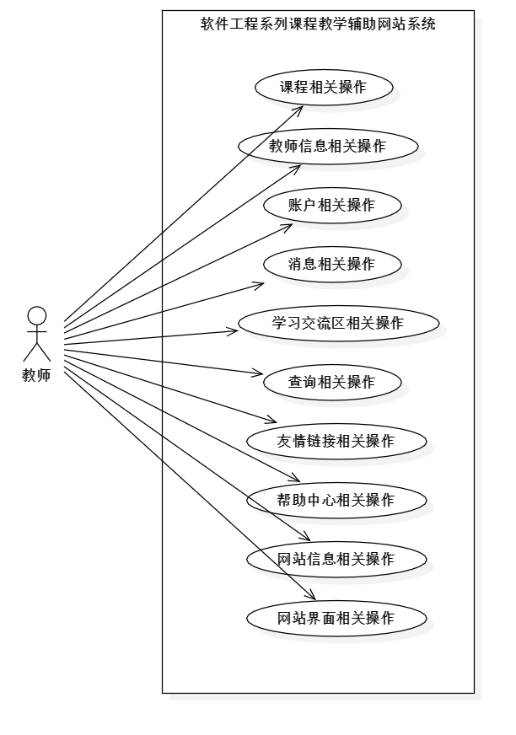

UC-T-1课程相关操作：

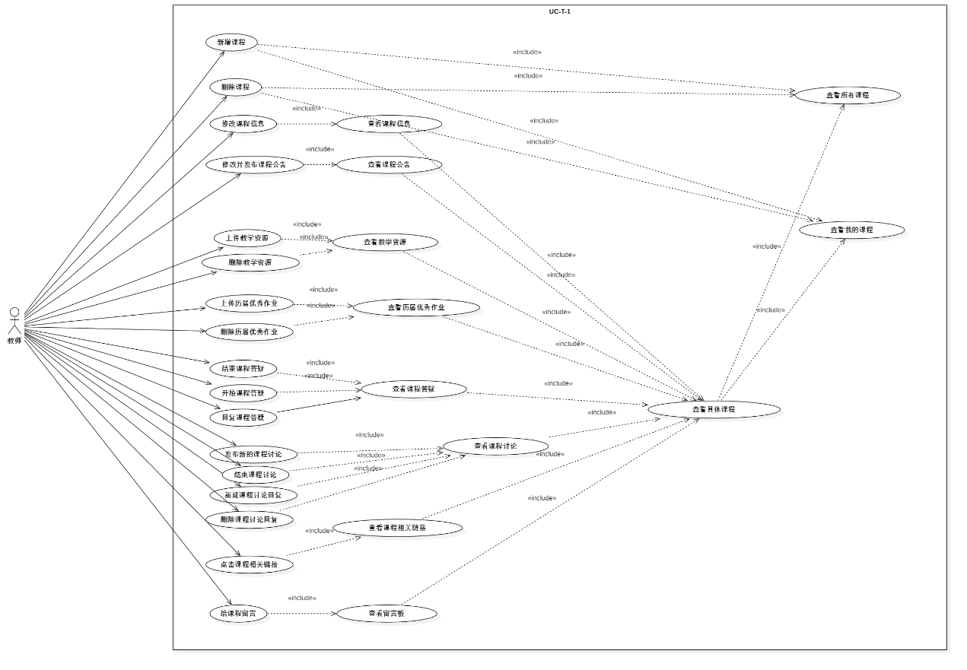

UC-T-2教师信息相关操作：

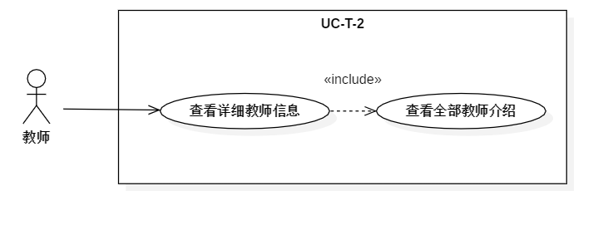

UC-T-3账户相关操作：

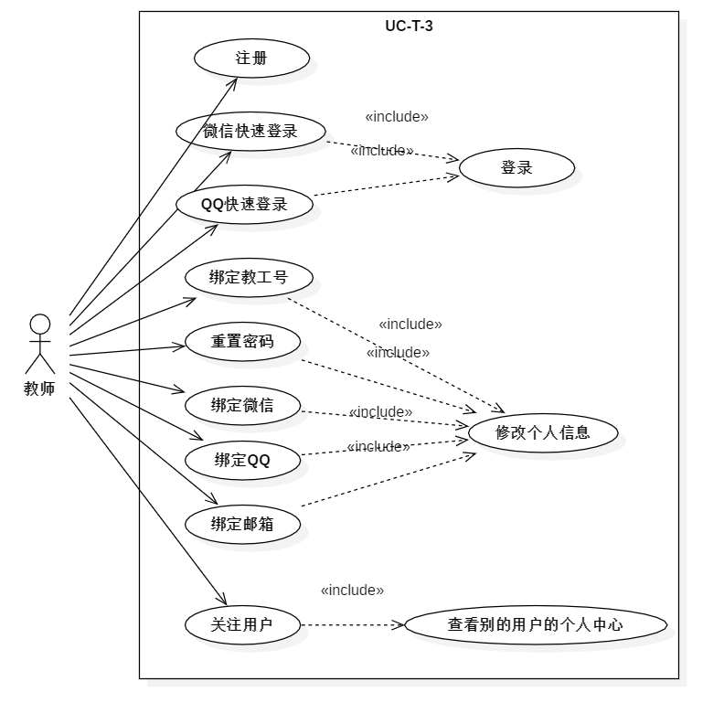

UC-T-4消息相关操作：

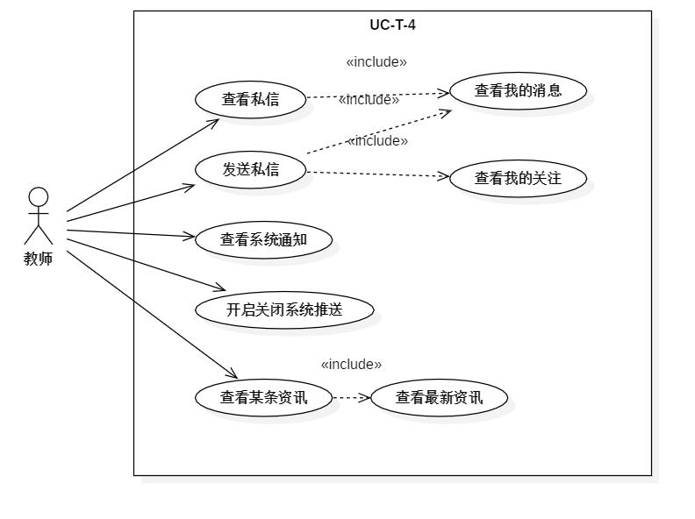

UC-T-5学习交流区相关操作：

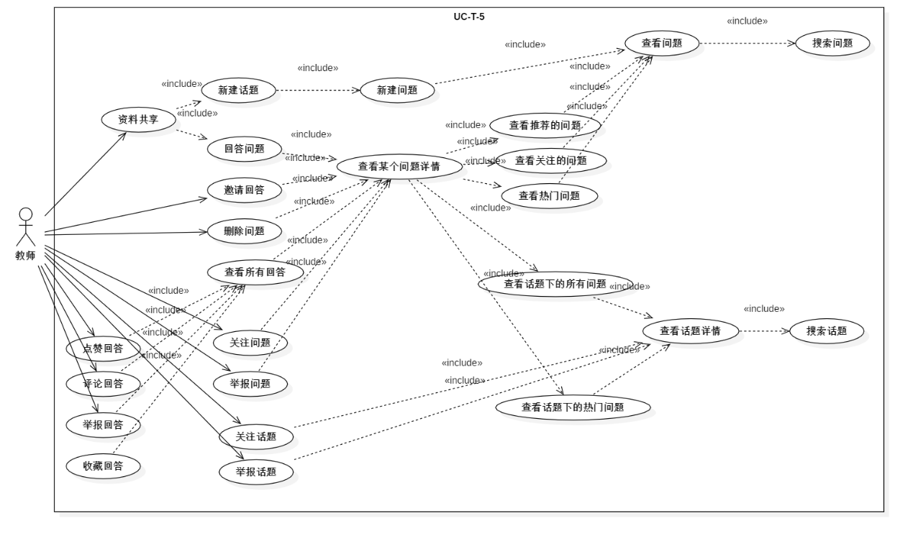

UC-T-6查询相关操作：

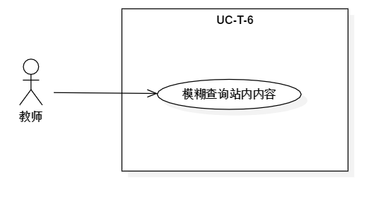

UC-T-7友情链接相关操作：

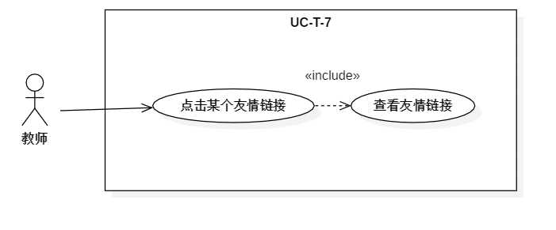

UC-T-8帮助中心相关操作：

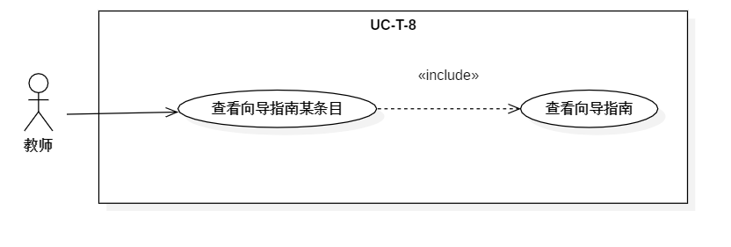

UC-T-9网站信息相关操作：

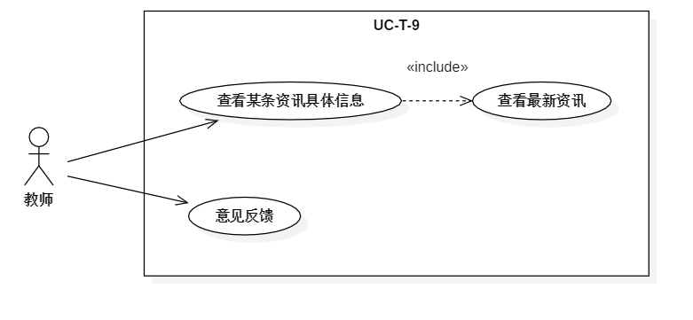

UC-T-10网站界面相关操作：

